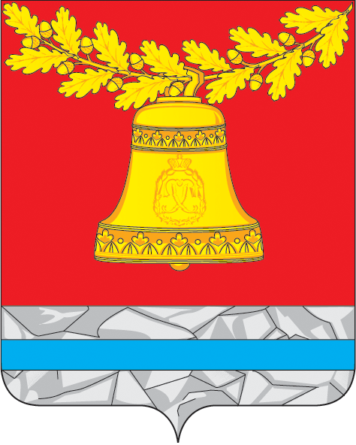

АДМИНИСТРАЦИЯ ПАВЛОВСКОГО МУНИЦИПАЛЬНОГО РАЙОНА
ВОРОНЕЖСКОЙ ОБЛАСТИ

УТВЕРЖДАЮ
Глава Павловского
муниципального района - председатель
антинаркотической комиссии
Павловского муниципального района
____________________ М.Н. Янцов
«___»_________________ 2020 год

ПЛАН
Работы антинаркотической комиссии
Павловского муниципального района
на 2021 год

№ п/п | Рассматриваемые вопросы | Ответственные исполнители
1 квартал 2021 года
1. | О наркоситуации в сельском поселении, принимаемых мерах по противодействию злоупотреблению наркотических средств и психотропных веществ, а также о проведении мероприятий по обследованию сельскохозяйственных угодий на предмет произрастания наркосодержащих растений. | Глава Елизаветовского сельского поселения Павловского муниципального района  Глава Александровского сельского поселения Павловского муниципального района
2. | Об организации досуговой занятости несовершеннолетних в свободное от учебы время. | Муниципальный отдел по образованию, молодежной политике и спорту администрации Павловского муниципального района
3. | О наркоситуации в Павловском муниципальном районе за 2020 год. | Отдел МВД России по Павловскому району
4. | Проведение информационно-просветительных мероприятий по рекламированию физической культуры и массового спорта, здорового образа жизни, а так же спортивного стиля жизни, в том числе с привлечением ведущих спортивных специалистов, спортсменов, политиков, общественных деятелей. | МКУ «ЦРФКСИДО ПМР»
2 квартал 2021 года
5. | О наркоситуации в сельском поселении, принимаемых мерах по противодействию злоупотреблению наркотических средств и психотропных веществ, а также о проведении мероприятий по обследованию сельскохозяйственных угодий на предмет произрастания наркосодержащих растений. | Глава городского поселения – город Павловск  Глава Казинского сельского поселения Павловского муниципального района
6. | Роль библиотек в системе противодействия злоупотреблению наркотическими средствами | Муниципальный отдел по культуре и межнациональным вопросам администрации Павловского муниципального района
7. | Об использовании потенциала СМИ в формировании здорового образа жизни и повышении эффективности антинаркотической пропаганды среди подростков и молодежи. | Отдел МВД России по Павловскому району
3 квартал 2021 года
8. | О наркоситуации в сельском поселении, принимаемых мерах по противодействию злоупотреблению наркотических средств и психотропных веществ, а также о проведении мероприятий по обследованию сельскохозяйственных угодий на предмет произрастания наркосодержащих растений. | Глава Песковского сельского поселения Павловского муниципального района,  глава Красного сельского поселения Павловского муниципального района,  отдел МВД России по Павловскому району
9. | О принятии дополнительных мер по совершенствованию организации и повышению эффективности проводимых антинаркотических мероприятий, направленных на пропаганду здорового образа жизни населения. | БУЗ ВО «Павловская РБ»
10. | Об организации и проведении в образовательных организациях района мероприятий по противодействию наркомании, алкоголизма, табакокурения среди подростков молодежи, пропаганде здорового образа жизни. | Муниципальный отдел по образованию, молодежной политике и спорту администрации Павловского муниципального района
4 квартал 2021 года
11. | О наркоситуации в сельском поселении, принимаемых мерах по противодействию злоупотреблению наркотических средств и психотропных веществ, а также о проведении мероприятий по обследованию сельскохозяйственных угодий на предмет произрастания наркосодержащих растений. | Глава Ерышевского сельского поселения Павловского муниципального района  Глава Гаврильское сельского поселения Павловского муниципального района
12. | Развитие молодежного антинаркотического волотерского движения в клубных учреждения, пропаганда ценностей здорового образа жизни в молодежной среде. | Муниципальный отдел по культуре и межнациональным вопросам администрации Павловского муниципального района
13. | Информация о реализованных антинаркотических информационно-пропагандистских мероприятиях среди населения. | БУЗ ВО «Павловская РБ»
14. | Об утверждении плана работы антинаркотической комиссии Павловского муниципального района на 2022 год. | Заместитель председателя комиссии

Заместитель председателя антинаркотической комиссии
Павловского муниципального района Е.Н. Рублёвская

